Bài 1: Hàm, Danh sách cấu trúc dữ liệu và Vòng lặp Turtle
- Mô tả yêu cầu chi tiết:
  - Xây dựng hàm xử lý đồ họa (ve_chuoi_hinh_vuong): Nhận vào một danh sách chứa kích thước các cạnh hình vuông và một số nguyên đại diện cho khoảng cách dịch chuyển.
  - Duyệt danh sách và vẽ hình (Vòng lặp lồng nhau): Vòng lặp ngoài lấy từng kích thước cạnh trong danh sách; vòng lặp trong chạy 4 lần để vẽ hình vuông (tiến tới bằng cạnh, xoay phải ${90}^{∘}$).
  - Dịch chuyển vị trí: Vẽ xong một hình, nhấc bút (.penup()), tiến tới một đoạn bằng (cạnh vừa vẽ + khoảng cách dịch chuyển), hạ bút (.pendown()) để chuẩn bị cho hình kế tiếp.
  - Tương tác nhập liệu: Yêu cầu người dùng nhập số lượng hình, kích thước từng hình để nạp vào danh sách và nhập khoảng cách dịch chuyển giữa các hình.
- Chi tiết Dữ liệu Đầu vào & Đầu ra:
  - Input:
    - Số lượng hình vuông muốn vẽ: 3
    - Kích thước cạnh hình thứ 1: 40
    - Kích thước cạnh hình thứ 2: 60
    - Kích thước cạnh hình thứ 3: 80
    - Khoảng cách dịch chuyển giữa các hình: 20
  - Output:
    - Màn hình Console: In ra dòng chữ Đang khởi chạy giao diện Turtle để vẽ chuỗi hình vuông...
    - Màn hình Đồ họa Turtle: Xuất hiện cửa sổ vẽ 3 hình vuông nằm ngang liền kề nhau với kích thước lớn dần (cạnh 40, 60, 80) và cách nhau một khoảng trống cố định là 20 bước.
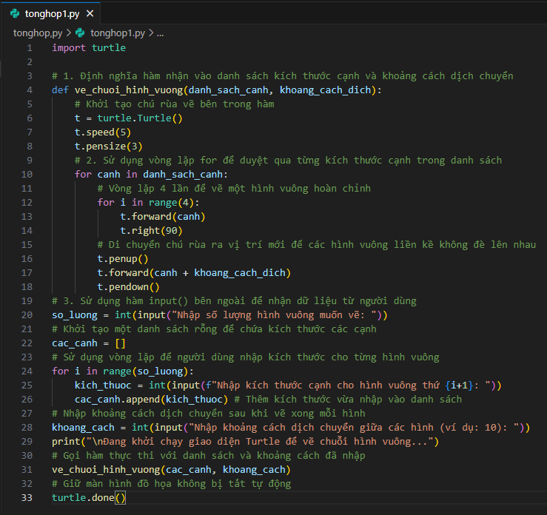
Bài 2: Hàm, Từ điển màu sắc và Vòng lặp Turtle hình học
- Mô tả yêu cầu chi tiết:
  - Xây dựng hàm vẽ đa giác (ve_da_giac_mau_sac): Nhận vào một Từ điển (Dictionary) chứa thông tin thiết kế và số lượng hình tròn muốn vẽ lặp lại tại mỗi tâm.
  - Duyệt dữ liệu từ Dictionary: Sử dụng vòng lặp for key, value in từ_điển.items() để lấy ra cặp dữ liệu: màu sắc (bị lỗi khoảng trắng ở hai đầu) và bán kính hình tròn.
  - Xử lý chuỗi phụ: Dùng phương thức .strip() để loại bỏ khoảng trắng thừa của chuỗi màu trước khi truyền vào lệnh đổi màu nét vẽ .color().
  - Vẽ hoa văn đối xứng: Chạy vòng lặp vẽ các hình tròn chồng lên nhau. Sau mỗi hình tròn, chú rùa xoay một góc bằng (${360}^{∘}/\text{số lượng}$) để các hình tròn phân bố đều xung quanh tâm.
- Chi tiết Dữ liệu Đầu vào & Đầu ra:
  - Input:
    - khởi tạo từ điển: {" red ": 50, " blue ": 80, " green ": 110}
    - Nhập số lượng hình tròn muốn lặp lại tại mỗi tâm: 4
  - Output:
    - Màn hình Console: In ra dòng chữ Đang mở giao diện Turtle để vẽ đa giác màu sắc...
    - Màn hình Đồ họa Turtle: Xuất hiện cửa sổ vẽ 3 cụm hoa văn tại chỗ. Cụm 1 màu đỏ (bán kính 50), cụm 2 màu xanh dương (bán kính 80), cụm 3 màu xanh lá (bán kính 110). Mỗi cụm gồm 4 hình tròn xoay chéo nhau tạo thành hình bông hoa 4 cánh đối xứng nét vẽ thanh thoát (không bị lỗi màu do khoảng trắng).

Bài 3: Hàm xử lý điểm số học sinh bằng List và Dictionary
- Mô tả yêu cầu chi tiết:
  - Xây dựng hàm quản lý lớp (lap_danh_sach_lop): Nhận vào một danh sách (List) chứa sẵn họ tên học sinh trong lớp.
  - Nhập liệu và lưu trữ (Vòng lặp & Dictionary): Duyệt qua từng cái tên trong danh sách. Tại mỗi lượt, dùng hàm input() gán lời gọi nhập điểm, ép kiểu dữ liệu về số thực (float), rồi lưu vào Dictionary với key là tên và value là điểm số.
  - Phân loại học lực (Cấu trúc rẽ nhánh): Duyệt qua Dictionary bằng .items(). Dùng cấu trúc if... else... kiểm tra: Điểm số $≥8.0$ thì dùng f-string in xếp loại "Giỏi", ngược lại xếp loại "Đạt".
- Chi tiết Dữ liệu Đầu vào & Đầu ra:
  - Input:
    - Danh sách cho sẵn: ["Nguyễn Tri Dũng", "Trần Thu Hà", "Lê Minh Khôi"]
    - Điểm nhập cho Nguyễn Tri Dũng: 8.5
    - Điểm nhập cho Trần Thu Hà: 7.2
    - Điểm nhập cho Lê Minh Khôi: 9.0
  - Output:
    - Màn hình Console xuất ra kết quả phân loại dạng:
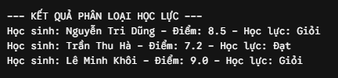
Bài 4: Hàm kết hợp List vẽ đồ thị Turtle
- Mô tả yêu cầu chi tiết:
  - Xây dựng hàm vẽ đồ thị (ve_bieu_do_tang_truong): Nhận vào một danh sách chứa số liệu chiều cao của các cột biểu đồ và chuỗi tên màu sắc nét vẽ.
  - Thuật toán vẽ hình cột: Sử dụng vòng lặp for chạy qua từng chiều cao trong danh sách để điều khiển chú rùa vẽ lần lượt từng hình chữ nhật đứng (đi ngang làm chân, đi lên theo chiều cao, đi ngang làm đỉnh, đi xuống theo chiều cao).
  - Khoảng cách biểu đồ: Nhấc bút và tiến tới 15 bước trước khi hạ bút để tạo một khoảng trống phân cách rõ ràng giữa các cột biểu đồ. Màu sắc nét vẽ được người dùng chọn qua hàm input() ở ngoài.
- Chi tiết Dữ liệu Đầu vào & Đầu ra:
  - Input:
    - Danh sách số liệu chiều cao cho sẵn: [50, 120, 80, 150, 95]
    - Nhập màu sắc cho biểu đồ từ bàn phím: orange
  - Output:
    - Màn hình Console: In ra dòng chữ Đang vẽ biểu đồ cột tăng trưởng trên Turtle...
    - Màn hình Đồ họa Turtle: Xuất hiện trục biểu đồ gồm 5 cột đứng màu cam liền kề nhau có độ cao thấp tương ứng với các thông số: 50, 120, 80, 150, 95 bước vẽ, giữa các cột có khoảng cách trống đều đặn.
Bài 5: Hàm cập nhật Từ điển thông tin cấu trúc bằng List và Input
- Bối cảnh thực tế: Xây dựng bộ lọc an ninh cho cổng đăng ký trực tuyến câu lạc bộ của trường học. Hệ thống tự động quét danh sách mã đăng ký, loại bỏ mã lỗi và yêu cầu điền tên thành viên cho mã hợp lệ.
- Mô tả yêu cầu chi tiết:
  - Xây dựng hàm bộ lọc (bo_loc_dang_ky_clb): Nhận vào một danh sách các mã đăng ký hệ thống thu thập được.
  - Làm sạch và kiểm tra dữ liệu chuỗi: Duyệt qua từng mã, dùng .strip() xóa khoảng trắng thừa ở hai đầu. Dùng phương thức .isalnum() kiểm tra tính hợp lệ (mã chỉ chứa chữ cái và số, nếu chứa ký tự đặc biệt hoặc có dấu cách ở giữa sẽ bị loại).
  - Cập nhật thông tin tương tác: Đối với mã hợp lệ, kích hoạt hàm input() ngay trong vòng lặp để yêu cầu nhập họ tên học sinh sở hữu mã, lưu mã làm key và tên làm value vào một Dictionary thành viên và in ra màn hình khi kết thúc.
- Chi tiết Dữ liệu Đầu vào & Đầu ra:
  - Input:
    - Danh sách mã cho sẵn: ["THPT2026", "KHTN 123", "CHUYEN_ANH", "TIN2K9"]
    - Tên học sinh sở hữu mã THPT2026: Nguyễn Hoàng Long
    - Tên học sinh sở hữu mã TIN2K9: Phan Mỹ Linh (Các mã "KHTN 123" có dấu cách và "CHUYEN_ANH" có ký tự gạch dưới sẽ bị hệ thống báo loại tự động).
  - Output:
    - Màn hình Console hiển thị tiến trình quét và danh sách chốt:
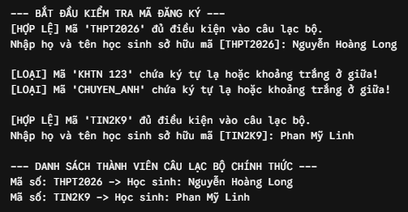
Bài 6: Hàm vẽ hoa văn Turtle xoay vòng từ Danh sách đa giác
- Bối cảnh thực tế: Áp dụng thuật toán hình học máy tính tạo ra các cấu trúc hoa văn nghệ thuật đối xứng bằng cách xoay một hình đa giác đều nhiều lần quanh một trục tâm cố định.
- Mô tả yêu cầu chi tiết:
  - Xây dựng hàm tạo hoa văn (ve_hoa_van_xoay): Nhận vào 3 tham số: số lượng cạnh của đa giác, chiều dài của một cạnh và độ dày của nét vẽ.
  - Thuật toán vòng lặp lồng nhau (Nested Loops):
    - Vòng lặp ngoài: Chạy cố định 6 lần tương ứng với 6 cánh hoa đối xứng bao quanh tâm.
    - Vòng lặp trong: Chịu trách nhiệm vẽ một đa giác đều (tiến tới theo chiều dài cạnh, xoay phải một góc bằng ${360}^{∘}/\text{số lượng cạnh}$).
  - Xoay trục tâm: Vẽ xong một đa giác, chú rùa xoay phải một góc cố định là ${60}^{∘}$ (${360}^{∘}/6$) để đổi hướng trục, sẵn sàng cho vòng lặp ngoài vẽ cánh hoa tiếp theo. Tất cả thông số đa giác đều được cấu hình qua câu lệnh input().
- Chi tiết Dữ liệu Đầu vào & Đầu ra:
  - Input:
    - Em muốn cánh hoa là hình gì? (Nhập 3: Tam giác, 4: Hình vuông, 5: Ngũ giác): 4 (chọn hình vuông làm cánh)
    - Nhập chiều dài một cạnh của đa giác: 60
    - Nhập độ dày nét vẽ (từ 1 đến 5): 2
  - Output:
    - Màn hình Console: In ra dòng chữ Đang khởi tạo thuật toán xoay đa giác để tạo hoa văn nghệ thuật...
    - Màn hình Đồ họa Turtle: Xuất hiện cửa sổ vẽ một đóa hoa màu tím đối xứng tuyệt đẹp tạo nên từ 6 hình vuông kích thước cạnh 60 xoay vòng quanh tâm một góc góc ${60}^{∘}$ đan cài vào nhau với nét vẽ có độ dày bằng 2.

